1.1 Introduction aux micro-organismes

Rempli les blancs
Document travail élève (DTE2) – niveau 2
Qu’as-tu appris sur les microbes ? Complète les phrases ci-dessous :
Mots à utiliser : virus, trois, micro-organismes, utiles, levures,
unicellulaires, bâtonnets

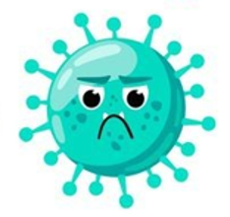
Les - - - - - - - - - - - plus connus sous le nom de microbes ou de germes sont de minuscules organismes vivants dont la plupart sont trop petits pour être visibles à l’œil nu.

Certains microbes sont - - - - - - - - - - - et d’autres sont dangereux pour l’homme.
Il y a - - - - - - - - - - - principaux types de microbes : - - - - - - - - - - -- - - - - - - - - -
Les - - - - - - - - - - - sont les plus petits et causent de nombreuses maladies comme la varicelle, la grippe, les rhumes. Ils ont besoin d’une cellule hôte pour survivre et se multiplier. Le SARS-CoV-2 responsable du COVID-19 en est un exemple.
Les champignons sont les plus gros des microbes. Les champignons pathogènes peuvent provoquer des infections ou être toxiques. Certains sont utiles comme Saccharomyces qui sont des - - - - - - - - - - - qui sont utilisées pour faire lever le pain.
Les bactéries sont des organismes - - - - - - - - - - - qui se multiplient très rapidement.
Elles peuvent être classées en trois groupes selon leur forme : - - - - - - - - - - -, sphères ou spirales. Ces formes aident les médecins à identifier l’infection dont un patient est atteint.

